FORMATION Gestes et Postures
Apprentissage de l’ergonomie et des moyens de lutte contre les Troubles Musculo Squelettiques
pour les professionnels du massage

Public | Personnel travaillant dans les SPA (Thermalismes – Thalassothérapies – Spa hôteliers)
Prérequis | Prérequis nécessaires : aucun
DISPOSITIONS PRATIQUES | Effectif maximum : 10 participants  Travail sur des tables de massage (1 table pour 2 apprenants)
Modalités et délai d’accès | Inscription via notre bulletin d’inscription après devis :  au minimum 15 jours avant le démarrage de la session
Présentation générale | La formation consiste à donner des outils techniques de « Gestes et Postures » aux professionnels du massage afin qu’ils (elles) ne se fatiguent pas en massant et lutter contre les Troubles Musculo Squelettiques (TMS) dans leur pratique.
Objectifs | Appliquer des outils pratiques pour lutter contre les Troubles Musculo Squelettiques
Contenu de la formation | Programme détaillé :  - Effectuer un protocole de massage de 20 minutes comme à l’accoutumée.  Noter si le praticien(ne) a déjà mis en place des gestes et postures dans sa pratique.  - Bilan de cette pratique et mise en exergue de la souffrance physique au travail.  Notions théoriques sur le Poids du Corps et ses bienfaits pour lutter contre la fatigue physique et les Troubles Musculo Squelettiques.  - Exercices de Poids du Corps en position d’appui verticale pour savoir se pauser (se poser) sur le massé.  Notion de déséquilibre dans la pratique du massage.  - Travail sur le réglage en hauteur des tables de massage afin de ne pas se fatiguer en massant.  Savoir bien régler une table de massage en fonction de chaque personne massée.  - Exercice de Poids du Corps sur la table de massage, sans la personne massée sur la table.  Travail sur la sensation de décharge au niveau du dos du praticien(ne).  - Exercice de Poids du Corps sur la table de massage, avec la personne massée sur la table.  Travail sur la sensation de décharge au niveau du dos du praticien(ne).  - Exercice de Poids du Corps sur la table de massage, avec la personne massée sur la table. Pratique avec 2 masseurs afin que le massé (habillé).  Ressentir les différentes pressions, effectuées avec ou sans Poids du Corps.  - Exercice de Poids du Corps sur table (massage du dos à l’huile – Pausé + glissé. Avec personne massée. Travail effectué par 1 masseur). Masseur à la tête du massé (manœuvre symétrique des deux mains).  Savoir se poser et glisser avec le Poids du Corps  - Exercice de Poids du Corps sur table (massage du dos à l’huile – Pausé + glissé. Avec personne massée. Travail effectué par 1 masseur). Masseur sur le côté du massé (avec 1 main).  Savoir se pause et glisser avec le Poids du Corps  - Exercice de Poids du Corps sur table (massage des jambes à l’huile. Avec une personne massée. Travail effectué par 2 masseurs simultanés pour comparer les pressions)  Comparer les pressions des différents masseurs pour le même travail.  - Exercice de Poids du Corps sur table (massage des jambes à l’huile. Avec personne massée. Travail effectué par 1 masseur)  Corriger et optimiser le travail du Poids du Corps dans sa pratique.  - Exercice de Poids du Corps sur table avec pétrissage des jambes avec personne massée. Travail effectué par 1 masseur. !  Savoir effectuer des manœuvres de massage plus complexes, en gardant le Poids du Corps en massant.  - Exercice de Grande Manoeuvre de base (massage du dos à l’huile, avec manœuvres en alternance du Poids du Corps. Travail effectué par 1 masseur).  Savoir effectuer des manœuvres de massage étendues, en gardant le Poids du Corps en massant.  - Manœuvres de massage diverses en fonction des demandes personnelles par rapport aux massages pratiquées dans les Spa.  Savoir intégrer le Poids du Corps en fonction de la pratique professionnelle de chaque participant, vis-à-vis des protocoles effectués dans les établissements.  - Visite des cabines de massage de l’établissement :  Pouvoir intégrer le travail du Poids du Corps dans la réalité du masseur(se) en fonction de l’usage réel du matériel (bon réglage de la table de massage en fonction des marques de matériels employés, espace suffisant dans la cabine).  - Bilan de la journée de formation  Pouvoir mettre en application les gestes et postures appris dans la formation.
Modalités pédagogiques | Moyens pédagogiques :  • Salle suffisamment grande : 5 m2 au minimum par participant  • Tables de massage réglables en hauteur : une table pour 2 participants  Méthodes :  • Participative, avec mise en pratique immédiate en fonction des différents exercices demandés  Modalités :  En présentiel  Débriefing avec le Responsable des Ressources Humaines qui participe au Bilan de la Formation.
Durée | Durée totale : 1 jour – 7 heures
Dates | En fonction des agendas du formateur et de l’établissement
Lieu | En intra-formation, sur votre lieu de travail.
Coût par formation globale | Tarif : sur devis
Accessibilité  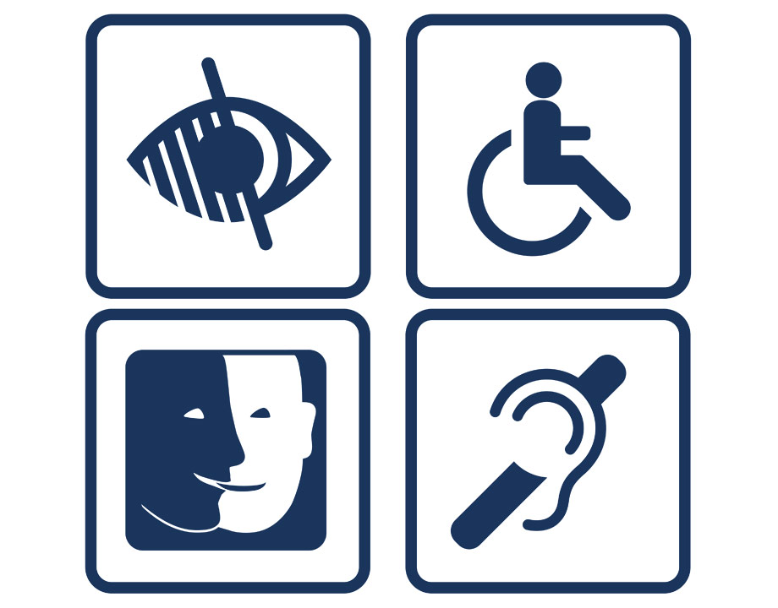 | Un entretien préalable sera mis en place pour aménager au mieux la formation avec votre handicap.  Nos intervenants savent adapter leurs méthodologies pédagogiques en fonction des différentes situations d’handicap.  Contact référent handicap : Serge Longueville
Restauration | A la charge de chaque participant
Hébergement | Non compris dans le cadre de la formation pour les participants.  Si possibilité : hébergement des formateurs sur le lieu ou à proximité quand il existe des hébergements pour les praticiens saisonniers.
Responsable de l’action,  Contact | Serge LONGUEVILLE (direction – formateur expert) : +33 6 22 66 19 34  Mail : serge.longueville@me.com
Formateur / Formatrice | Prestataires de Service :  Stéphane QUERY  Formateur en Ergonomie du Massage – Gestes et Postures  Formateur en Massage Sportif et Thérapeutique depuis 1990.  Masseur depuis 1989.  Aurélie OIOLI  Assistante de formation.
Suivi de l’action | Une attestation de stage sera remise à chaque stagiaire.  Après 3 mois de pratique, suivi de la formation auprès de la Direction des Ressources Humaines par l’intermédiaire d’un envoi de questionnaire pour les participants.
Evaluation de l’action | Mise en pratique pour attester de l’atteinte des objectifs  Après 3 mois suite à la formation, un questionnaire est envoyé aux stagiaires par l’intermédiaire de la Direction des Ressources Humaines de l’établissement afin d’évaluer comment les stagiaires ont réussi à utiliser les gestes et postures appris en formation.
Indicateurs de résultats et de performance | Nombre de stagiaires inscrits sur l’année en cours :  Taux de satisfaction :  Taux de réussite aux évaluations des acquis :  *les données seront mises à jour en janvier 2026

